**计算机组成原理 第五次作业**

**22920212204392 黄勖**

**5.2 选择题。**

**（1）某计算机按字节编址，指令字长固定且只有两种指令格式，其中三地址指令29条，二地址指令107条，每个地址段为6位，则指令字长至少应该为（ A ）**

**A.24位 B.26位 C.28位 D.32位**

答：2^5=32>29，所以操作码至少为5位。所以三地址指令格式如下：

|  |  |  |  |
| --- | --- | --- | --- |
| 5位操作码 | 6位地址 | 6位地址 | 6位地址 |

剩余的三个操作码空间（32-29）给二地址编码。

二地址比三地址少了6位地址，多了6位操作码，所以二地址最多有3*2^6=384条指令。384>107，所以足够用，指令字长为5+6+6+6=23位。又因为指令字长需为8的整数倍，所以指令字长为24位。

**（2）某计算机有16个通用寄存器，采用32位定长指令字，操作码字段（含寻址方式）为8位，Store指令的源操作数和目的操作数分别采用寄存器直接寻址和基址寻址方式。若基址寄存器可使用任意一通用寄存器，且偏移量用补码表示，则Store指令中偏移量的寻址范围是（ A ）**

A.-32768~+32767 B.-32767~+32768

C.-65536~+65535 D.-65535~+65536

答：由于指令定长为32，操作码字段为8位，则剩余留给源操作数和目的操作数的位数为24位，由于源操作数为寄存器直接寻址则源操作数需占有4位（16个寄存器），目的操作数为基址寻址方式则分别有寄存器标号和偏移量两个字段，由于寄存器标号字段占4位，则偏移量占有32-8-4-4=16位，偏移量用补码表示，则16位2进制数的补码范围为A。

**（3）某计算机采用16位定长指令字格式，操作码位数和寻址方式位数固定，指令系统中有48条指令，支持直接、间接、立即、相对4种寻址方式，单地址指令中直接寻址方式可寻址范围为（ A ）**

**A.0~255 B.0~1023 C.-128~127 D.-512~511**

答：48条指令，操作码占有6位；4种寻址方式，寻址方式占有2位，剩余的地址码位数为8位，由于直接寻址寻址为主存空间地址，则其值一定为正值，寻址范围为0~2^8-1。

**（4）某指令格式如图所示**

|  |  |  |  |
| --- | --- | --- | --- |
| OP | M | I | D |

**其中M为寻址方式，I为变址寄存器编号，D为形式地址。若采用先变址后间址的寻址方式，则操作数的有效地址是（ C ）**

**A.I+D B.（I）+D C.（（I）+D） D.（（I））+D**

答：先变址，通过变址寄存器编号I中的内容加上D形式地址所代表的的偏移量，获得有效地址EA的地址：(I)+D，再间址，获得有效地址的地址再求其内容才能得到我们的有效地址：((I)+D)。

**（5）某计算机字长16位，主存按字节编址，转移指令采用相对寻址，由两个字节组成，第一个字节为操作码地址，第二个字节为相对偏移量字段。假定取指令时，每取一个字节PC自动加一。若某转移指令所在的主存地址为2000H，相对偏移量字段的内容为06H，则该转移指令成功转移后的目标为（ C ）**

**A.2006H B.2007H C.2008H D.2009H**

答：相对寻址，EA = （PC）+“1”+ D，1代表一条指令的字节长度，该指令16位为2字节，应为（PC）+2+D=2008H，选C。

**（6）偏移寻址通过将某一个寄存器内容与一个形式地址相加来生成有效地址。下列寻址方式中不属于偏移寻址方式的是（ A ）**

**A.间接寻址 B.基址寻址 C.相对寻址 D.变址寻址**

答：间接寻址是直接访问主存地址获得有效地址，再访问该地址内容作为一个新的地址获取我们的操作数。未进行寄存器内容和偏移量的相加，A错误；

基址寻址选择基址寄存器作为我们的基址地址，再通过形式地址D中的偏移量与其相加获得我们有效地址；

相对寻址通过PC的自动进一，再加上我们的偏移量来获得最后的有效地址；

变址寻址通过选择一个寄存器作为我们存放变址寄存器，然后将该寄存器中的值加上我们的偏移量获得我们的有效地址。

**（7）假设变址寄存器R的内容为1000H，指令中的形式地址为2000H；地址1000H中的内容为2000H，地址2000H中的内容为3000H，地址3000H中的内容为4000H，则变址寻址访问到的操作数为（ D ）。**

**A.1000H B.2000H C.3000H D.4000H**

答：EA=R[X]+D=1000H+2000H=3000H

操作数=[EA]=[3000H]=4000H

**（8）下列寻址方式中，最适合按下标顺序访问的一位数组元素是（ D ）。**

**A.相对寻址 B.寄存器寻址 C.直接寻址 D.变址寻址**

答：在变址操作中，指令提供数组首地址，变址寄存器可用于定位数据中的各元素。

**（9）某计算机采用大端的方式，按字节编址，某指令中操作数的机器数为1234 FF00H,该操作数采用基址寻址方式，形式地址(补码)为FF12H，基址寄存器的内容为F000 0000H，则该操作数的LSB（最低有效字节）所在的地址为（ D ）。**

**A.F000 FF12H B.F000 FF15H C.EFFF FF12H D.EFFF FF15H**

答：FF12H=1111 1111 0001 0010(2)，符号位是1，所以形式地址是负数，表示向后偏移。

FF12H真值=-0000 0000 1110 1110(2)=-00EEH。

则有效地址为基址寄存器的内容加上形式地址EA=R[B]+D=F000 0000H+(-00EEH)=EFFF FF12H（补码补全时，按符号位补全）

所以12H的地址是EFFF FF12H，则00H的地址为EFFF FF15H，即该操作数的LSB的地址为EFFF FF15H。

**（10）按字节编址的计算机中，某double型数组A的首地址为2000H，使用变址寻址和循环结构访问数组A，保存数组下标的变址寄存器初值为0，每次循环取一个数组元素，其偏移地址为变址值乘以sizeof（double），取完后变址寄存器内容自动加一。若某次循环所取元素的地址为2100H，则进入该次循环时变址寄存器的内容为（ B ）。**

**A.2 B.32 C.64 D.100**

答：

由于最后的所取的数据类型为double，则一次操作数有8字节，且该计算机按字节编制，则对于取到元素为2100H地址的操作数，此时已经取到了100H/8个数据，即32个数据，每取完一个数据变址寄存器进一，则此时变址寄存器的内容为32.

**（11）某计算机有一个标志寄存器，其中有进位/借位标志CF、 零标志ZF、 符号标志SF 和溢出标志OF, 条件转移指令bgt(无符号整数比较大于时转移)的转移条件是( C )。**

**A.CF+ZF=1 B.~~SF~~+ZF=1 C.~~CF+ZF~~=1 D.~~CF+SF~~=1**

答：A>B，则A-B>0，所以无借位，结果也不等于0，即CF=0，ZF=0。即非CF=1，非ZF=1。所以非CF∩非ZF=1，即非(CF+ZF)=1。

**（12）减法指令sub R1,R2,R3的功能为“(R1)-(R2)→R3" 该指令执行后将生成进位/借位标志CF和溢出标志 OF。 若(R1)=FFFFFFFFH, (R2)=FFFFFFFOH, 则该减法指令执行后, CF与OF分别为（ A ）。**

**A.CF=0，OF=0 B.CF=1，OF=0**

**C.CF=0，OF=1 D.CF=1。OF=1**

答：FFFF FFFFH-FFFF FFF0H=0000 000FH，未发生借位，所以CF=0。结果未溢出，所以OF=0。

**（13）下列关于 RISC 的叙述中，错误的是（ A ）。**

**A.RISC 普遍采用微程序控制器**

**B.RISC 中的大多数指令在一个时钟周期内完成**

**C.RISC 的内部通用寄存器数量比 CISC 的多**

**D.RISC 的指令数、寻址方式和指令格式种类比 CISC 的少**

答：CISC主要采用微程序控制器 ，RISC主要采用组合逻辑控制。

**5.3 简答题。**

**（1）什么叫指令?什么叫指令系统?**

**（2）计算机中为什么要设置多种操作数寻址方式?**

**（3） 操作数寻址方式在指令中如何表示?**

**（4）基址寻址和变址寻址的作用是什么?分析它们的异同点。**

**（5）RISC 处理器有何特点?**

**（6）比较定长指令与变长指令的优缺点。**

**（7）指令的地址码与指令中的操作码含义有何不同?**

答：

1. 指令是计算机程序中的基本指令，是计算机执行操作的命令。指令系统是一组指令的集合，用于控制计算机执行各种操作。指令系统定义了计算机的功能和特性，包括支持的操作、寻址方式、指令格式等。
2. 计算机需要设置多种操作数寻址方式，是为了满足不同的计算需求和程序设计风格。不同的操作数寻址方式可以提供不同的灵活性和效率。例如，直接寻址可以提供简单的寻址方式，但是需要使用绝对地址，不够灵活。间接寻址可以使用相对地址，更灵活，但是需要额外的寻址时间和空间。寄存器寻址可以提供更快的访问速度，但是寄存器数量有限，不能满足所有需要。
3. 操作数寻址方式在指令中可以使用不同的表示方法。例如，直接寻址可以使用立即数或者地址表示。间接寻址可以使用间接寻址符号或者寄存器地址表示。寄存器寻址可以使用寄存器编号或者寄存器名称表示。在指令格式中，操作数寻址方式通常会使用操作数字段或者地址字段表示。
4. 基址寻址和变址寻址都是常见的间接寻址方式，它们的作用是提供灵活的寻址方式，使得程序可以使用相对地址来访问存储器。基址寻址使用基址寄存器中的值加上偏移量来计算地址，而变址寻址使用变址寄存器中的值加上偏移量来计算地址。它们的不同点在于基址寻址使用一个预定义的寄存器作为基址，而变址寻址使用任意寄存器作为变址。基址寻址通常用于访问数据结构中的元素，而变址寻址通常用于数组访问和堆栈操作。
5. RISC处理器的特点包括：指令集精简、采用硬连线控制逻辑、单一时钟周期执行指令、采用高速缓存等。RISC处理器的设计目的是通过简化指令集来提高指令执行的速度和效率，降低芯片成本和功耗，以及提高可靠性。RISC处理器通常采用定长指令格式，使用精简的指令集，指令执行速度快，但需要更多的指令来完成相同的任务。
6. 定长指令和变长指令的优缺点如下：

定长指令的优点：

* 1. 指令长度固定，便于译码和执行。
  2. 指令格式简单，不需要进行指令长度计算，可以提高指令执行速度。
  3. 可以使用高速缓存来提高指令访问速度。

定长指令的缺点：

* 1. 浪费存储空间，因为每个指令的长度都相同。
  2. 不够灵活，不能适应不同的寻址方式和操作类型。

变长指令的优点：

* 1. 可以根据需要自适应指令长度，节省存储空间。
  2. 可以支持不同的寻址方式和操作类型，更加灵活。

变长指令的缺点：

* 1. 指令长度不确定，需要进行指令长度计算，可能会影响指令执行速度。
  2. 指令译码困难，需要进行指令长度计算和译码，可能会影响指令执行速度。

1. 指令的地址码和指令中的操作码含义不同。指令的地址码用于表示指令的地址或操作数的地址，通常用于寻址方式为直接寻址或间接寻址的指令中。指令中的操作码用于表示指令的操作类型，例如加、减、乘、除等，是指令的内核部分。指令中的操作码通常在指令集中被预定义，是处理器能够识别和执行的一部分。地址码和操作码通常被组合在一起，构成完整的指令格式。在指令执行过程中，处理器会根据指令中的操作码和地址码来执行相应的操作，并读取或写入指定的操作数。因此，地址码和操作码都是指令中非常重要的组成部分，但它们的含义和作用是不同的。

**5.4 根据操作数所在的位置，在空格处填写其寻址方式。**

(1)操作数在指令中为**立即**寻址方式。

(2)操作数地址(主存)在指令中为**直接**寻址方式。

(3)操作数在寄存器中为**寄存器直接**寻址方式。

(4)操作数地址在寄存器中为**寄存器间接**寻址方式。

**5.5 某计算机字长为16位, 运算器为16位，有16个通用寄存器, 8种寻址方式，主存为128KW指令中操作数地址码由寻址方式字段和寄存器号字段组成。请回答下列问题。**

**(1)单操作数指令最多有多少条?**

**(2)双操作数指令最多有多少条?**

**(3)直接寻址的范围多大?**

**(4)变址寻址的范围多大?**

答：（1）指令字长16位，操作码寻址方式字段为3位，寄存器号字段为4位，操作码剩下16-7=9位，单操作指令最多29=512条；

（2）双操作数则地址码有2*(3+4)=14位，剩两位为操作码字段，指令最多4条；

（3）直接寻址的表示字段为寄存器号字段有4位，则应为0~15；

（4）变址寻址由于寄存器为16位，则可以表示的地址范围为0~216-1；

**5.7 设相对寻址的转移指令占3个字节，第一个字节是操作码，第二个字节是相对位移量(补码表示)的低8位，第三个字节是相对位移量(补码表示)的高8位，每当CPU从存储器取一个字节时，便自动完成(PC)+1-PC。请回答下列问题。**

**(1)若PC当前值为256(十进制)，要求转移到290(十进制)，则转移指令第二、三字节的机器代码是什么(十六进制)?**

**(2)若PC当前值为128(十进制)，要求转移到10(十进制).则转移指令第二、三字节的机器代码又是什么(十六进制)?**

答：

（1）由于相对寻址的公式为(PC)+“1”+D=EA，则D=290-3-256=31，其对应的补码形式为001FH，第二、三字节的机器代码为1FH、00H；

（2）同上，D=10-3-128=-121，其对应的补码形式为FFEBH，第二、三字节的机器代码为EBH、FFH；

**5.8 计算机的指令格式包括操作码OP、寻址方式特征位I和形式地址D等3个字段，其中OP字段为6位，寻址方式特征位字段I为2位，形式地址字段D为8位。I的取值与寻址方式的对应关系如下。**

**I=00:变址。**

**I=01:用变址寄存器X1进行变址。**

**I=10:用变址寄存器X2进行变址。**

**I=11:相对寻址。**

**设(PC)=1234 H,(X1)=0037 H,(X2)=1122 H,以下4条指令均采用上述格式，请确定这些指令的有效地址。**

**(1)4420 H;(2)2244 H;(3)1322 H;(4)3521 H。**

答：

（1）4424H=0100 0100 0010 0000B，则I=00，变址，D=20H，则EA为0010 0000B=20H；

（2）2244 H=0010 0010 0100 0100B，则I=10，用变址寄存器X2进行变址，D=44H，则EA=1122H+44H=1166H；

（3）1322H=0001 0011 0010 0010B，则I=11，用变址寄存器X1进行变址，D=22H，则EA=1234H+2+22H=1236H+22H=1258H；

（4）3521H=0011 0101 0010 0001B，则I=01，相对寻址，D=21H，则EA=0037+21H=0058H；

**5.10 以下MIPS指令代表什么操作?写出它的MIPS汇编指令格式。**

**000000 00101 01111 10000 00000 100000**

答：

OP=000000， funct（6）=100000B=32

查到指令为add rd，rs，rt

rs=00101B=5，即 $a1

rt=01111B=15，即 $t7

rd=10000B=16，即 $s0

R[rd]=R[rs]+R[rt]

得到MIPS汇编指令格式add $s0，$a1，$t7

**5.11 假定以下C语言语句中包含的变量f、g、h、i、j分别存放在寄存器$11~$15中, 写出实现C语言语句f=(g+h)*i/j功能的MIPS 汇编指令序列，并写出每条MIPS 指令的十六进制数。**

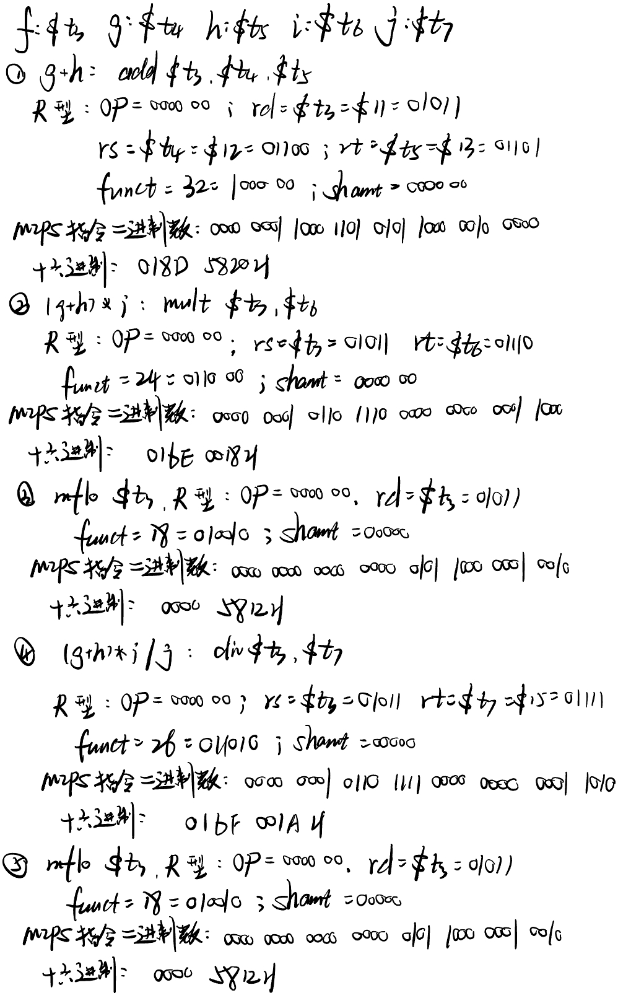

|  |  |
| --- | --- |
| 汇编指令 | 十六进制机器指令 |
| add $t3,$t4,$t5 | **018D5820H** |
| mult $t3,$t6 | **016E0018H** |
| mflo $t3 | **00005812H** |
| div $t3,$t7 | **016F001AH** |
| mflo $t3 | **00005812H** |

**5.12 某计算机字长为16位, 主存地址空间大小为128KB, 按字编址。**

**采用单字长指令格式，指令各字段定义如表所示。**

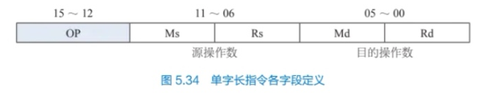

**转移指令采用相对寻址方式，相对偏移量采用补码表示，寻址定义如表所示。**

|  |  |  |  |
| --- | --- | --- | --- |
| Ms/Md | 寻址方式 | 助记符 | 含义 |
| **000B** | **寄存器直接寻址** | **Rn** | **操作数=(Rn)** |
| **001B** | **寄存器间接寻址** | **(Rn)** | **操作数=((Rn))** |
| **010B** | **寄存器间接+自增寻址** | **(Rn)+** | **操作数=((Rn)),(Rn)+1->(Rn)** |
| **011B** | **相对寻址** | **D(Rn)** | **转移目标地址=(PC)+(Rn)** |

**注:(X)表示存储器地址X或寄存器X的内容。**

**请回答下列问题。**

**(1)该指令系统最多可有多少条指令?该计算机最多有多少个通用寄存器?**

**(2)存储器地址寄存器MAR和存储器数据寄存器MDR至少各需要多少位?**

**(3)转移指令的目标地址范围是多少?**

**(4)若操作码0010 B表示加法操作(助记符为add),寄存器R4和R5的编号分别为100 B和101 B,R4的内容为1234 H，R5的内容为5678 H,地址1234 H中的内容为5678 H,地址5678 H中的内容为1234 H,则汇编语言为“add(R4),(R5)+”(逗号前为源操作数，逗号后为目的操作数)对应的机器码是什么(用十六进制表示)?该指令执行后，哪些寄存器和存储单元中的内容会改变?改变后的内容是什么?**

答：

（1）OP=4，最多有16条指令；

由于Rs位数为3，寄存器最多有8个；

（2）由于主存地址内存大小为128KB，字长为16位，按字（2B）编址，得到一个有64K个存储单元，64K=216，则主存地址（MAR）有16位；

由于字长为16位，则存储器数据寄存器（MDR）的位数为16位；

（3）寄存器存放偏移值或者基址、变址的值，能表示的范围为0~216-1；

（4）机器码为0010 001 100 010 101

R5寄存器内容将会发生改变，变为5678+1=5679H，存储单元中5678H中数值会发生改变，变为5678H+1234H=68ACH；